**ANÁLISE DA DIFICULDADE DOS JOVENS DE INVESTIR E QUAIS SÃO AS FORMAS DE INVESTIMENTOS DISPONÍVEIS NAS COOPERATIVAS DE CRÉDITO REGIONAIS.**

Luiza Weizenmann Back[1]

Suzana Gabriely Eichoff dos Reis[2]

Jonas Bordim[3]

**RESUMO**

Este trabalho aborda as dificuldades que os jovens enfrentam ao investir, com foco nas opções disponíveis nas cooperativas de crédito regionais. Inicialmente, são apresentados fundamentos teóricos que contextualizam o ambiente de investimentos no Brasil, destacando a importância da poupança para futuras necessidades e a realização de sonhos. A influência da taxa Selic sobre os rendimentos e a economia também é discutida. A pesquisa explora os principais tipos de investimentos oferecidos pelas cooperativas, incluindo Poupança, Renda Fixa (RDC, LCI, LCA), Renda Variável e Fundos de Investimento. Para cada tipo, são analisados os conceitos, benefícios e riscos associados. Além disso, enfatiza-se a importância do perfil do investidor, abordando as características dos conservadores, moderados e arrojados, e como essas influenciam suas decisões de alocação de recursos.

O objetivo geral do trabalho é identificar as dificuldades dos jovens investidores e analisar as opções de investimento disponíveis, contribuindo para um melhor entendimento das estratégias financeiras e promovendo o fortalecimento da economia local. Utiliza-se a metodologia quali-quantitativa e o método dedutivo com a coleta de dados, estes que apresentaram as dificuldades e o perfil de investidor dos acadêmicos da FEMA, os quais apresentaram dificuldades, e pouco conhecimento referente as cooperativas de crédito e os tipos de investimentos disponíveis o trabalho busca não apenas facilitar o retorno financeiro, mas também incentivar a educação financeira entre os jovens.

Palavra-Chave: Investimento; Remuneração; Cooperativas.

**ABSTRACT**

This paper addresses the difficulties that young people face when investing, focusing on the options available in regional credit unions. Initially, theoretical foundations are presented that contextualize the investment environment in Brazil, highlighting the importance of saving for future needs and the realization of dreams. The influence of the Selic rate on income and the economy is also discussed. The research explores the main types of investments offered by cooperatives, including Savings, Fixed Income (RDC, LCI, LCA), Variable Income and Investment Funds. For each type, the concepts, benefits and associated risks are analyzed. In addition, we emphasize the importance of the investor profile, addressing the characteristics of conservative, moderate and bold investors, and how these influence their resource allocation decisions.

The general objective of the paper is to identify the difficulties of young investors and analyze the available investment options, contributing to a better understanding of financial strategies and promoting the strengthening of the local economy. The qualitative-quantitative methodology and the deductive method are used to collect data, which present the difficulties and investor profile of FEMA academics, who present few difficulties, and knowledge regarding credit cooperatives and the types of investments available. The work seeks not only to facilitate financial returns, but also to encourage financial education among young people.

Keyword: Investment; Remuneration; Cooperatives.

**INTRODUÇÃO**

Nos últimos anos, os mercados financeiros têm adquirido uma importância crescente no cenário econômico brasileiro, especialmente em um contexto onde a educação financeira se torna fundamental para a tomada de decisões conscientes. Este trabalho investiga as dificuldades que os jovens enfrentam ao investir, focando nas opções oferecidas pelas cooperativas de crédito regionais. A problemática central reside na necessidade de compreender como esses jovens podem superar barreiras e aproveitar as oportunidades disponíveis para fortalecer sua segurança financeira.

O objetivo geral da pesquisa é analisar as alternativas de investimento nas cooperativas de crédito e as dificuldades que os jovens encontram ao se inserir nesse universo. Os objetivos específicos incluem identificar os principais tipos de investimentos, examinar como esses investimentos são realizados e avaliar o perfil dos investidores e suas respectivas dificuldades. A relevância deste estudo está em sua capacidade de promover a autonomia financeira dos jovens, além de oferecer uma análise coerente entre teoria e prática no contexto das cooperativas de crédito.

A metodologia adotada envolve a categorização dos diferentes tipos de investimentos, bem como a geração de dados por meio de pesquisa bibliográfica e entrevistas com jovens investidores, permitindo uma análise qualitativa das informações coletadas. Autores como Furtado e Duarte servirão de base teórica, proporcionando uma compreensão sólida do mercado financeiro.

O artigo é estruturado em seções que orientam o leitor pelos conceitos essenciais para investidores, abordando temas como taxa Selic, poupança, renda fixa, renda variável, risco de mercado e perfil do investidor. Essa organização visa facilitar a compreensão dos desafios enfrentados pelos jovens e das oportunidades que podem ser exploradas nas cooperativas de crédito, oferecendo uma visão abrangente e informativa sobre o tema.

Além dos conceitos fundamentais, o trabalho examina tipos de investimentos como poupança, renda fixa e renda variável. A poupança, por exemplo, é uma forma simples e segura de guardar dinheiro, protegida pelo Fundo Garantidor de Créditos (FGC). Já investimentos de renda fixa, como RDC, LCI e LCA, oferecem segurança e previsibilidade de retornos. Por outro lado, a renda variável, que inclui ações e fundos de investimento, apresenta maior risco, mas também a possibilidade de ganhos mais expressivos, exigindo uma análise cuidadosa do mercado e dos objetivos do investidor.

Assim, este estudo visa esclarecer como os jovens investidores devem se posicionar diante das opções disponíveis no mercado. As cooperativas de crédito emergem como alternativas viáveis e, muitas vezes, mais acessíveis do que os bancos tradicionais, oferecendo uma variedade de produtos financeiros competitivos. O objetivo final é contribuir para uma melhor compreensão das opções de investimento disponíveis para os jovens, promovendo uma cultura de planejamento financeiro consciente e informada, que pode levar a uma maior segurança e prosperidade financeira a longo prazo.

**1 REFERENCIAL TEÓRICO**

Tópico que vai trazer conceitos importantes para investidores como conceitualizar investimento e taxa selic, e trazer um pouco sobre poupança, renda fixa, renda variável, risco de mercado, perfil do investidor.

**1.1 O QUE É INVESTIMENTO**

Investimento é uma forma de se programar para o futuro, investimento pode ser guardar dinheiro para uma viagem dos sonhos, construir uma casa, ou estar preparado para eventuais imprevistos. Abrir mão de algumas coisas no presente para no futuro ter as mesmas.

Investimento, de acordo com a Universidade do Porto (Silva, 2009), é a despesa em bens e serviços que serão utilizados futuramente na produção de outros bens e serviços, aumentando os recursos produtivos de uma economia. Silva Neto (2003) complementa que o investimento é o mecanismo pelo qual o dinheiro do poupador chega ao tomador de recursos, com a finalidade de produzir riquezas ou consumir. Esta intermediação pode ser facilitada por diversas instituições financeiras, como cooperativas de crédito, onde diferentes perfis de investidores encontram opções adequadas às suas necessidades.

Como diz no artigo da universidade do Porto do aluno João Correia da Silva:

O investimento, em macroeconomia, é a despesa em bens e serviços que

serão utilizados futuramente na produção de outros bens e serviços. Também designado por formação bruta de capital, o investimento faz aumentar os recursos produtivos de uma economia e, portanto, as suas possibilidades de produção. (Silva, 2009 p. 1)

Já o autor  Silva Neto (2003, p. 15) define investimento como:

 (...) o investimento é a forma pela qual o dinheiro do poupador, aquele que oferece o capital, chega até o tomador de recursos, aquele que necessita de 22 capital, dinheiro, para investir (produzir riquezas), ou simplesmente consumir. Em ambos os lados, encontramos pessoas, empresas e até governo. Os governos raramente estão do lado do poupador e quase sempre, como é o caso do Brasil, estão do lado do tomador de empréstimo. (Silva. 2003. p.13)

Nas cooperativas de crédito existem muitas formas de como investir, e cada pessoa possui um perfil de escolha, e também irá influenciar nessa escolha o tempo que o mesmo quer deixar o dinheiro investido

Para Bergmann, (2008, p. 12), o investidor tem de ser cauteloso na hora de aplicar os recursos.

Em busca, sobretudo, de rentabilidade é que os investidores aplicam o seu dinheiro. Porém, não basta apenas identificar os fundos de maior retorno. Considerando a regra básica de que por trás de retornos maiores também há riscos maiores, é necessário que o investidor avalie os seus objetivos, sua tolerância ao risco e também o prazo que dispõe para investir. Assim, o princípio é que o investidor invista em fundos que lhe ofereçam retorno, risco e prazo alinhados com seus objetivos. (Bergmann 2008, p.12)

A importância de focar retorno, risco e prazo com os objetivos do investidor. A rentabilidade deve ser acompanhada de uma avaliação cuidadosa do perfil de risco e das metas financeiras pessoais. Evitar decisões impulsivas e promove uma relação mais saudável com os investimentos, reduzindo a ansiedade e aumentando a confiança nas escolhas feitas. Um planejamento financeiro consciente é essencial para o sucesso.

Cada tipo de investimento oferece características específicas em termos de retorno, risco e liquidez, ou que podem influenciar diretamente nas decisões dos investidores. Neste texto, exploraremos os principais tipos de investimento, como renda fixa, renda variável e investimentos alternativos, destacando suas particularidades, vantagens e vantagens. Com essa compreensão, os investidores poderão tomar decisões mais informadas e selecionar suas escolhas financeiras com seus objetivos.

A poupança é uma das formas mais tradicionais e simples de guardar dinheiro em uma instituição financeira que é totalmente gratuita, o governo vê na poupança uma maneira das pessoas não usarem a mesma para fazer movimentações, mas sim para ser uma forma de depositar dinheiro para as pessoas terem uma reserva.

Da mesma forma que tem pessoas precisando de dinheiro, tem outras que tem de sobra, e esse recurso a mais na grande maioria das vezes é reinvestido, como um bom exemplo a poupança (CAVALCANTE e MISUMI, p. 6, 1998).

Segundo a Resolução n. 3.919, de 25 de novembro de 2010, o usuário da conta poupança pode mensalmente.

a) fornecimento de cartão com função movimentação;

b) fornecimento de segunda via do cartão referido na alínea "a", exceto nos casos de pedidos de reposição formulados pelo correntista, decorrentes de perda, roubo, furto, danificação e outros motivos não imputáveis à instituição emitente;

c) realização de até dois saques, por mês, em guichê de caixa ou em terminal de autoatendimento;

d) realização de até duas transferências, por mês, para conta de depósitos de mesma titularidade; (Resolução n° 3.919. de 2010)

A poupança obrigatoriamente é uma conta 100% gratuita, o que incentiva muitas vezes as pessoas de escolher este tipo de aplicação pelo fato da mesma não possuir custos, e também pela mesma ser conhecida a maneira mais segura de investimento pois a mesma possui uma proteção do FDC (fundo garantidor de créditos) o mesmo dá uma garantia de que caso tiver algum problema e uma instituição vir a decretar falência o mesmo irá devolver o dinheiro aplicado sendo este valor até R$250.000,00.

Seus juros também não variam muito, o que ajuda as pessoas a poder ter uma previsibilidade maior de quanto a mesma está rendendo.

Conforme apresentado no artigo oficial do Serasa a remuneração das cadernetas de poupança variam da seguinte forma.

●     Se a Selic estiver acima de 8,5% ao ano, o rendimento da poupança será de 0,5% ao mês mais a variação da TR (Taxa Referencial).

●     Se a Selic estiver igual ou abaixo de 8,5% ao ano, o rendimento da poupança será equivalente a 70% da Selic mais a variação da TR.

Por ter uma remuneração mais baixa que os outros tipos de investimento muitas pessoas preferem ser mais audaciosas e buscam uma maior remuneração deixando de lado a conta poupança. Porém a poupança é um dos investimentos mais populares do país, apesar de ter pouca rentabilidade em relação a outros, é escolhido por ter a opção de ser resgatado no mesmo dia do comando de resgate.

Tradicional, porque existe há mais de 140 anos. Conservador, pois seus rendimentos não são tão vultosos, mas não tem grandes riscos, e popular porque o aporte inicial sequer existe, o que a torna acessível à população de baixa renda. (Stumpf. 2018. s. p)

A poupança apesar de ser uma forma de investimento que traga menos remuneração ela é escolhida por muitas pessoas por trazer o benefício do resgate em caso de necessidade o que possibilita uma segurança em caso de emergência, e também é uma forma conservadora de investimento o que traz segurança aos investidores.

Outra forma de investimento muito semelhante a poupança também de caráter mais conservador é o RDC, ou Recibo de Depósito Cooperativo é uma modalidade específica de cooperativas, trata-se de uma aplicação de renda fixa com rentabilidade liquidez diária, pré ou pós fixada, é uma opção de investimento disponível para quem deseja aplicar seu dinheiro com mais segurança e probabilidade de retorno do que em investimentos de renda variável, como ações e fundos imobiliários.

O investimento RDC é uma alternativa interessante para quem busca um rendimento fixo, já que a taxa de remuneração é definida no ato da aplicação e não varia de acordo com o mercado financeiro.

Segundo Lima, lima e pimentel.

Os títulos de renda fixa são caracterizados por terem previamente definida a forma de remuneração. Esses títulos podem ser pré-fixados ou pós-fixados. No primeiro caso os títulos apresentam valor de resgate previamente definido; no segundo o valor de resgate do título só será conhecido no vencimento uma vez que esses títulos estão atrelados a algum indexador (IGP-M, IPCA...). (Lima, Lima e Pimentel, 2007, p. 107).

Esse tipo de investimento de renda fixa podem ser prefixados, onde o valor de resgate é definido previamente, ou pós-fixados, onde o valor de resgate só será conhecido no vencimento pois estão atrelados a algum indexador. Isso significa que a remuneração desses títulos pode mudar ao longo do tempo dependendo da variação do indexador escolhido. Em resumo, os títulos de renda fixa oferecem ao investidor uma forma de investimento com remuneração previamente conhecida ou atrelada a um indexador específico.

Investir em cooperativas de crédito apresenta diversas vantagens, destacando-se principalmente a flexibilidade oferecida por essas instituições financeiras. As cooperativas permitem que os associados desfrutem de condições competitivas, tanto na remuneração quanto nos prazos de aplicações, adaptando-se às necessidades individuais de cada investidor. Essa proximidade entre a cooperativa e seus associados resulta em um ambiente mais colaborativo e transparente, onde o foco é o benefício mútuo. Como ressalta o Banco Central do Brasil (2022), essa alternativa de investimento é não apenas viável, mas também atraente para quem busca melhores condições financeiras.

A renda fixa e renda variável revela diferenças fundamentais em termos de risco e retorno. Enquanto a renda fixa, representada por títulos como LCI e LCA, oferece previsibilidade e segurança, garantindo um rendimento estável ao longo do tempo, a renda variável, que inclui ações e fundos de investimento, apresenta um potencial de retorno mais elevado, mas com uma maior volatilidade e incerteza.

A LCI (Letra de Crédito Imobiliário) e LCA (Letra de Crédito do Agronegócio) são dois tipos de investimentos de renda fixa emitidos por instituições financeiras, com o objetivo de captar recursos para financiamento de atividades específicas, como o setor imobiliário e agrícola. Ambos são garantidos pelo Fundo Garantidor de Crédito (FGC), o que garante a segurança do investimento até um determinado valor.

A Letra de Crédito Imobiliário (LCI) e a Letra de Crédito do Agronegócio (LCA) são títulos de investimento que são emitidos por instituições financeiras. Esse recurso captado possui um lastro específico. Ou seja, as LCI possuem um lastro em crédito imobiliário e a LCA em um crédito do Agronegócio (Fortuna, 2015).

Podemos citar alguns benefícios dos títulos são opções populares de investimento de renda fixa devido a um benefício fiscal significativo: elas são isentas de Imposto de Renda. Isso implica que todo o lucro gerado já é líquido para o investidor. Essa característica as diferencia de outros produtos de renda fixa, como Certificados de Depósito Bancário (CDBs), títulos do Tesouro Direto e debêntures.

As LCI e LCA são, "capitalizadas com taxas de juros remuneratórios fixa ou flutuantes, sendo que principal e juros podem ser pagos periodicamente ou em uma única vez no vencimento.” (Fortuna, 2015, p. 318).

A principal desvantagem das LCIs e LCAs é a liquidez com restrições, o investidor precisa esperar até o vencimento do título, que pode ser de um ano ou mais, para resgatar o investimento. Tentativas de resgate antecipado podem resultar em penalidades, como multas cobradas pelos bancos e corretoras, o que pode anular os ganhos acumulados ou até mesmo levar à perda de parte do capital inicialmente investido.

Ambas as letras de crédito possuem características semelhantes, como baixo risco de crédito, liquidez e rentabilidade atrelada à taxa de juros do mercado. São uma opção interessante para investidores conservadores que buscam diversificar sua carteira de investimentos e obter retornos atraentes no longo prazo.

Já a Renda Variável refere-se a um tipo de investimento em que os retornos não são fixos, podendo flutuar de acordo com as condições do mercado. Ao contrário dos investimentos de renda fixa, onde os retornos são previsíveis e geralmente fixados no momento da compra do investimento, os investimentos de renda variável estão sujeitos a mudanças de preço e volatilidade.

Segundo Lima, Lima e Pimentel:

Entre os produtos de renda variável, podem ser destacados as ações e os derivativos. Os tipos básicos de derivativos são: termo, futuro, opções e swaps. Podem os derivativos ser negociado em diferentes mercados, como na Bolsa de Valores de São Paulo (Bovespa), Bolsa de Mercadorias e Futuros (BM&F), ou no mercado de balcão, como a CETIP, em que se transacionam derivativos que necessitam de maior grau de flexibilidade, como os swaps. (Lima, Lima e Pimentel, 2007, p. 22).

Segundo a definição de Oliveira e Silva (2014), um fundo de investimento se trata de um investimento realizado por um grupo de pessoas e por essa razão é possível que elas façam alocações em produtos com menores custos e melhores possibilidades de retorno. Já Varga e Wengert (2011), determinam que os fundos de investimentos, sejam de renda fixa ou de renda variável, oferecem serviços de gestão a investidores individuais e institucionais, evidenciando também maior liquidez para as aplicações financeiras neles alocados e consequentemente menores custos de transação.

Além disso, a renda variável em fundo de investimento proporciona a possibilidade de obter retornos mais atrativos, porém acompanhando um grau maior de riscos. Os investidores devem estar cientes que podem ocorrer perdas, mas há grandes chances de ganhos significativos. A renda variável envolve a diversificação da carteira, análise do mercado, acompanhamento de tendências e gestão ativa dos ativos para aproveitar oportunidades de ganhos, apesar da oscilação do mercado e volatilidades do mercado.

Outra opção que se encontra dentro do mercado de investimento que tem se tornado cada vez mais popular é o fundo de investimento, que permite que vários investidores reúnam recursos para aplicar em uma variedade de ativos, como ações, títulos e imóveis. Essa abordagem coletiva proporciona vantagens significativas, como diversificação e gestão profissional, permitindo que os investidores acessem mercados que poderiam ser inacessíveis individualmente.

Uma forma mais de investimento na qual os fundos reúnem recursos de diversos participantes onde cada um coloca uma porcentagem, para investir em uma variedade de ativos, como ações, títulos e imóveis.

Fundo de investimento é um tipo de aplicação financeira realizada em condomínio ou popularmente dito, em grupo, por meio de cotas solidárias e abertas, representando o patrimônio de fundo (SANTOS, 1999).

Ela é essencialmente uma forma coletiva de investir dinheiro, funciona como um condomínio, onde várias pessoas investem seu dinheiro em conjunto. Em vez de cada investidor comprar diretamente ações, títulos ou outros ativos financeiros, eles compram cotas do fundo. Essas cotas representam uma parcela proporcional do patrimônio total do fundo.

São aplicações feitas que captam os recursos de variados investidores e aplicam tais recursos em diversos ativos. O principal foco dos fundos de investimentos é haja valorização das cotas com o decorrer do tempo, com isso são estabelecidos parâmetros para investir o dinheiro (Oliveira, 2017).

Oferecendo várias vantagens, como diversificação de carteira, acesso a gestores profissionais e facilidade de compra e venda de cotas. No entanto, também têm custos associados, como taxas de administração e performance, que podem reduzir o retorno líquido do investimento. É importante que os investidores entendam esses custos e façam uma análise cuidadosa antes de investir em um fundo.

1.2 MERCADO FINANCEIRO.

O mercado financeiro, como descrito por Assaf Neto (2018), é composto por instituições que promovem a interação entre tomadores e poupadores de recursos. Este mercado é dividido em subsistemas normativos e operativos, regulados por órgãos como o Conselho Monetário Nacional (CMN) e o Banco Central do Brasil (BACEN).

O sistema financeiro orienta as finanças de toda a população, o mesmo procura ser benéfico e trazer as melhores condições financeiras a população o autor Assaf neto o sistema financeiro nacional é composto por instituições financeiras que devem permitir as melhores condições, a realização dos fluxos de fundos entre os agentes tomadores e poupadores de recursos na economia (ASSAF NETO, 2018).

O autor Assaf Neto também define mercado financeiro como:

O mercado financeiro pode ser interpretado como o ambiente da economia onde se realizam todas as transações com moedas e títulos commodities, câmbio, derivativos e participações de capital, esse mercado é formado por instituições normativas (CMN, Bacen, CVM), instituições especiais (BNDES, BB e CEF), e instituições de intermediação (bancos comerciais e múltiplos, corretoras e distribuidoras de valores, bancos de investimentos, bolsas de valores etc.). (Assaf, 2021, p.65).

O sistema financeiro nacional é descrito pelo  autor Assaf neto como baseado em dois subsistemas, o normativo e a intermediação financeira (operativo), o primeiro é responsável por todo funcionamento do mercado financeiro e suas instituições, fiscalizando e regulamentando as suas atividades, através do Conselho Monetário Nacional (CMN) e Banco Central do Brasil (BACEN), já a Comissão de Valores Mobiliários (CVM) atua mais especificamente no mercado de valores mobiliários que seriam ações e debêntures (ASSAF , 2021).

O mercado financeiro desempenha um papel crucial na economia ao atuar como um elo entre aqueles que possuem recursos e aqueles que necessitam de financiamento. Ele assegura o bom funcionamento das transações financeiras, promovendo um ambiente que favorece o desenvolvimento econômico do país. A intermediação financeira não só facilita a circulação de capital, mas também garante que os investidores e tomadores de crédito possam operar de maneira eficiente e segura.

1.3 RISCOS NOS INVESTIMENTOS

Os riscos podem ser causados tanto pelo mercado em casos de variação na taxa de juros, como em muitos casos é a pessoa que causa o seu próprio risco, no fato de escolher um investimento a longo prazo e necessitar de resgate antes do vencimento.

Segundo o autor    Benjamin Graham no livro investidor inteligente diz:

Não importa quanto você é cuidadoso, o risco que nenhum investidor pode eliminar é o de errar. É apenas ao insistir no que Graham chamou de "margem de segurança" - nunca pagar um preço elevado demais, independentemente de quanto um investimento pnossa ser atraente - que você poderá minimizar os riscos de errar. (GRAHAM, 2007, pág. 10)

A gestão dos riscos dentro dos investimentos é muito importante, e envolve variações no mercado, e fatores externos, planejar de maneira correta a forma com qual o investimento será feito, e deixar um percentual para emergência diminui o risco de necessidade de resgate e perca de valores.

Para adotar uma estratégia que considere a margem de segurança e a reserva para emergências é essencial para qualquer investidor. Isso não apenas ajuda a minimizar os riscos, mas também proporciona uma maior tranquilidade ao longo do período de investimento, permitindo que os investidores mantenham seu foco em seus objetivos financeiros de longo prazo, mesmo diante de incertezas.

**1.3.1 Risco de Mercado**

O risco de mercado é causado por uma variação na taxa de juros, o que pode variar positivamente ou negativamente, ajuste este decidido na reunião do Copom o qual leva em consideração o cenário econômico para decidir a variação que a Selic vai ter. Os investimentos que têm um prazo mais longo tem um risco de mercado maior pelo fato dos mesmos enfrentarem mais variáveis como possíveis crises financeiras, mudanças de governo.

O risco de mercado decorre de variações na taxa de juros, definidas pelo Copom com base no cenário econômico. Esse risco é mais elevado em investimentos de longo prazo, que estão sujeitos a fatores como crises financeiras e mudanças governamentais. Diversificar a carteira é uma estratégia essencial para mitigar perdas potenciais decorrentes desses riscos” (SILVA, 2022, p. 87).

Dentro dos riscos de mercado podemos destacar.

* Risco de crédito: é a possibilidade de uma instituição financeira não cumprir o seu dever de pagar o valor que a pessoa tem investido.
* Risco operacional: Pode ocorrer em caso de processos internos, sistemas, eventos climáticos ou por erro de alguma pessoa, processos estes que irão influenciar em algum processo e consequentemente em perdas financeiras.

Para diminuir os riscos de mercado para os grandes investidores é muito importante diversificar a carteira de investimentos para caso haja alguma eventualidade a mesma não vai causar tanto impacto.

**1.3.2 Perfil do Investidor**

É o primeiro tópico que precisa ser determinado quando se pensa em investir pois o mesmo irá determinar qual a forma que pessoa deverá investir, tem quem prefere em investir em algo mais conservador que mesmo que traga menos lucratividade, existem investidores que preferem optar por prazos menores assim como as taxas de juros para em caso de uma necessidade o dinheiro esteja disponível este conhecido como investidor conservador pelo fato do mesmo ter aversão aos riscos existentes.

E também existem aqueles investidores que escolhem o investimento pela taxa de juros sem estarem preocupados com o risco de mercado e o tempo que o dinheiro vai ficar fixo no investimento.

Assaf Neto define o perfil de investidor como:

 A postura de um investidor em relação ao risco é pessoal, não se encontrando uma resposta única para todas as situações. A preocupação maior nas decisões de investimento em situação de incerteza […] deseja-se refletir sobre suas preferências com relação a um determinado nível de consumo atual, ou maior no futuro, porém associado a certo grau de risco. (ASSAF NETO, 2021, p. 276).

Cada investimento possui suas qualidades e riscos, tornando essencial que o investidor conheça seu perfil antes de tomar decisões. Essa compreensão é crucial para alinhar os investimentos aos objetivos pessoais, garantindo que as escolhas sejam adequadas às expectativas e à tolerância ao risco de cada um. Ao considerar esses fatores, o investidor pode maximizar suas chances de sucesso e satisfação em relação aos resultados de seus investimentos. Como afirma o Banco Central do Brasil (2022), entender o próprio perfil é um passo fundamental para uma gestão financeira eficiente.

1.4 TAXA SELIC

Selic (sistema especial de liquidação e custódia). É a taxa de juros que influencia toda a economia, a mesma é controlada pelo Banco Central do Brasil, Selic em alta significa uma boa lucratividade para quem tem dinheiro em aplicações, e por outro lado para quem demandar de um empréstimo terá que desembolsar um valor maior para o percentual de juros. Tem como principal função controlar o fluxo de emissão e de circulação de recursos financeiros no país.

A cada 45 dias, o Comitê de Política Monetária (COPOM) se reúne para avaliar os cenários econômicos do Brasil e decidir se a Selic deve ser aumentada ou reduzida. Essa decisão é crucial para a estabilidade econômica do país, uma vez que a taxa Selic influencia diretamente o custo do crédito e o nível de investimentos. Em momentos de preocupação com a inflação, o COPOM tende a elevar a taxa, com o objetivo de conter pressões inflacionárias e assegurar que a inflação permaneça dentro das metas estabelecidas. Por outro lado, quando a economia enfrenta desaceleração, a redução da Selic se torna uma ferramenta importante para estimular o crescimento, incentivando o consumo e o investimento. Essas decisões são acompanhadas de perto por analistas e investidores, dado seu impacto significativo no cenário econômico geral do Brasil (Banco Central do Brasil, 2023; Silveira, 2022; Costa, 2021).

Além de ser uma ferramenta de combate à inflação, a Selic também é utilizada para estimular a economia em períodos de desaceleração. Quando há sinais de recessão ou baixo crescimento, o COPOM pode optar por reduzir a Selic, tornando o crédito mais acessível e incentivando o consumo e o investimento. Essa dinâmica é crucial, pois taxas de juros mais baixas podem facilitar o acesso a empréstimos, estimulando tanto o consumo das famílias quanto os investimentos das empresas.

**2- METODOLOGIA**

A metodologia usada no trabalho é Quali-quantitativa, pesquisa essa que visa a coleta de dados numéricos que podem ser usados para medir variáveis, e assim apresentarmos quais são as dificuldades dos jovens em começas a investir, e o nível de conhecimento referente as cooperativas de credito regionais.

2.1 CATEGORIZAÇÃO DA PESQUISA

A metodologia usada no trabalho é Quali-quantitativa, pesquisa essa que visa a coleta de dados numéricos que podem ser usados para medir variáveis dos acadêmicos dos cursos de administração e ciências contábeis da fundação educacional Machado de Assis- FEMA, e assim apresentarmos quais são as dificuldades dos acadêmicos em começas a investir, e o nível de conhecimento referente as cooperativas de credito regionais. A pesquisa visa coletar dados numéricos e qualitativos que possibilitem apresentar variáveis ​​relacionadas aos investimentos e, apresentar quais são as melhores alternativas de investimento, das cooperativas de crédito regionais. A metodologia foi delineada para identificar as dificuldades que os jovens enfrentam ao investir e suas percepções sobre as opções disponíveis no mercado.

2.2 PLANO DE GERAÇÃO DE DADOS

Os dados para o desenvolvimento do TCC serão obtidos a partir de um questionário enviado para jovens de 18 a 30 anos no formato online a partir de 10 questões que serão elaboradas e anexadas no google formulário, nos quais as questões farão questionamentos os mesmos sobre dificuldades em relação a investimento e os conhecimentos que os mesmos tem referente aos tipos de investimento disponíveis nas cooperativas de credito regionais.

O objetivo da pesquisa é investigar o perfil de investimentos dos alunos da Fundação Educacional Machado de Assis (FEMA). A pesquisa foi conduzida de forma online, com um questionário disponibilizado pela coordenadora do curso de Ciências Contábeis e Administração, Mônica Stormowski, no grupo de WhatsApp dos cursos de graduação em Ciências Contábeis. O questionário esteve acessível para respostas entre os dias 28 e 31 de outubro de 2024, período em que 29 estudantes participaram, completando a pesquisa.

2.3 PLANO DE ANÁLISE E DE INTERPRETAÇÃO DOS DADOS

É feito no método dedutivo, e qualitativa com a análise dos dados de uma pesquisa com acadêmicos dos cursos de ciências contábeis e administração da Fundação Educacional Machado de Assis- FEMA de 18 a 30 anos referente aos conhecimentos e dificuldades referente aos investimentos, e qual o nível de conhecimento que apresentam referente as mesmas.

**3 DIAGNÓSTICO E ANÁLISE**

A pesquisa tem como objetivo analisar o perfil de investimento dos acadêmicos da Fundação Educacional Machado de Assis-FEMA, a pesquisa foi realizada de formato online onde o questionário foi enviado pela coordenadora do curso de Ciências Contábeis e Administração Mônica Stormowski no grupo de WhatsApp dos Cursos Superiores de Ciências contábeis e ficou disponível para ser respondido do dia 28 de Outubro de 2024 até o dia 31 de Outubro de 2024, e nesse período 29 acadêmicos responderam o mesmo.

No questionário respondido por 29 acadêmicos, a primeira questão indagava referente a idade dos acadêmicos, onde 44,8% tem de 21 a 23 anos, 31% tem de 24 a 26 anos e 24,1% 18 a 20 anos.

Gráfico 1: Idade dos entrevistados

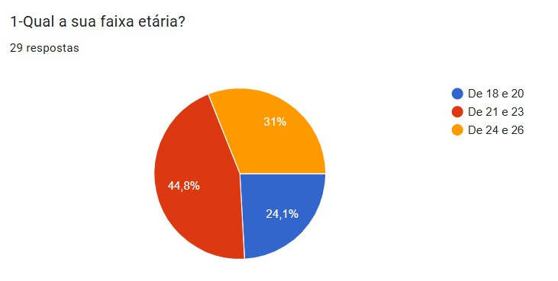

Fonte: Entrevista Online

O questionamento referente a idade dos entrevistados foi realizado a fim de poder analisar melhor os padrões de comportamento referente aos investimentos e para conhecer com qual idade é que o interesse pelo investimento começa a aparecer, deliberando que as pessoas responderam o questionário tem curiosidade de identificar seu perfil como investidor e também conhecer um pouco mais sobre o assunto.

Em um segundo questionamento acerca do assunto os entrevistados foram indagados a responder se os mesmos já possuem algum tipo de investimento onde 69% responderam que sim já possuem algum tipo de investimento e apenas 31% dos jovens entrevistados não possuem.

Gráfico 2: Investimento

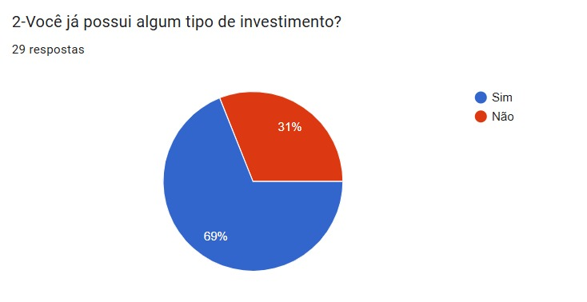

Fonte: Entrevista Online

A Indagação fez parte do questionamento com a intenção de ter uma percepção sobre qual o nível de conhecimento e interesse dos entrevistados sobre investimentos e se os mesmos possuem perfil de projeção de futuro, guardando dinheiro para alguma emergência ou realização de um sonho.

A terceira questão fez um questionamento sobre qual tipo de investimento aos que possuem escolhem par alocar seus recursos, 40% dos acadêmicos fazem a escolha pela poupança a forma mais conhecida e tradicional de investimento, outros 32% escolhem pela renda fixa, seguido pela renda variável com 12% dos acadêmicos, e ainda 16% investem em outras carteiras.

Gráfico 3: Tipo de Investimento

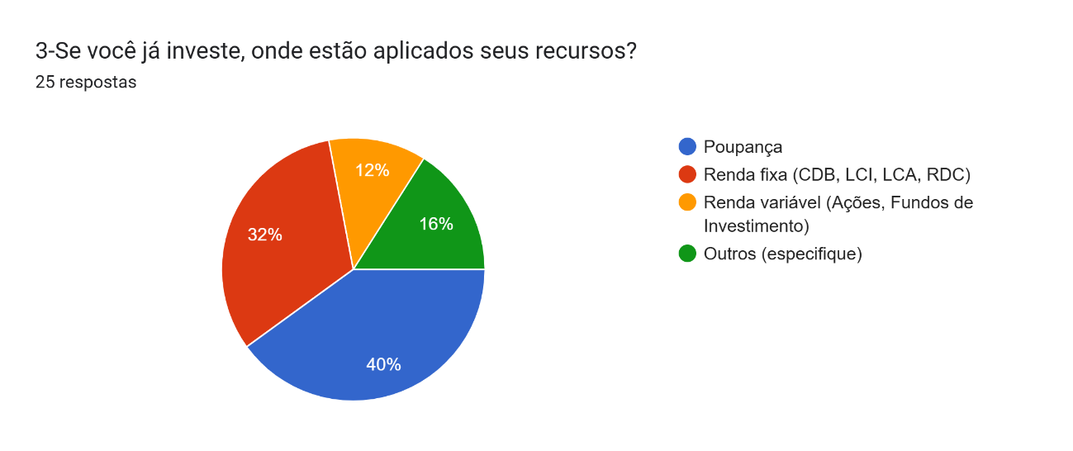

Fonte: Entrevista Online

Considerando as respostas obtidas na questão o perfil da grande maioria dos acadêmicos é de perfil conservador, optam por investimentos menos voláteis e que apresentam uma maior estabilidade mesmo sendo menos rentáveis.

 A postura de um investidor em relação ao risco é pessoal, não se encontrando uma resposta única para todas as situações. A preocupação maior nas decisões de investimento em situação de incerteza […] deseja-se refletir sobre suas preferências com relação a um determinado nível de consumo atual, ou maior no futuro, porém associado a certo grau de risco. (ASSAF NETO, 2021, p. 276).

Apesar das opções mais rentáveis e arriscadas estarem disponíveis no mercado, a **segurança e a preservação do capital** são fatores que pesam muito na escolha de qual investimento os acadêmicos irão fazer seus investimentos, refletindo um comportamento conservador no cenário atual de incertezas.

Em um quarto questionamento referente as principais dificuldades encontradas para começar a investir a causa apresentada pela maioria dos acadêmicos é a falta de recursos para começar a fazer seus investimentos, sendo 55,2% dos motivos, seguida pela falta de conhecimento sobre o assunto, e não ter conhecimento as carteiras de investimento disponíveis no mercado financeiro Nacional com 48,3%. E também o perfil conservador por parte dos acadêmicos faz-se presente também neste questionamento com 34,5% o medo de perder dinheiro nos investimentos.

Gráfico 4: Dificuldades para Investimento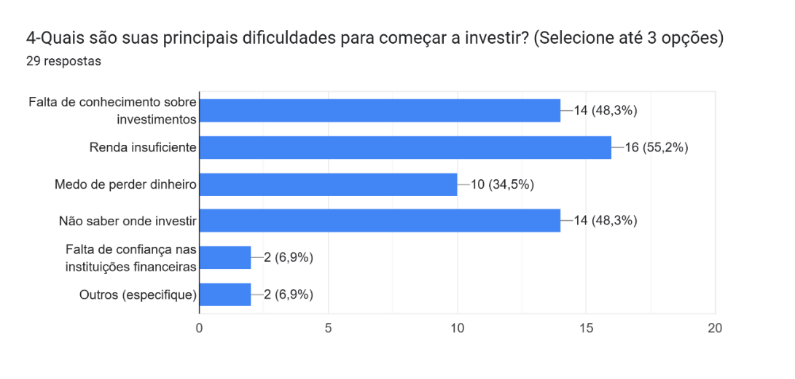

Fonte: Entrevista Online

A combinação de falta de conhecimento, medo de perda e também a falta de recursos é comum entre os investidores iniciais, o perfil conservador em sua grande maioria identificado nas questões anteriores também é um fator muito importante que intriga os jovens para começarem a investir pois o medo da perda de recursos sempre está muito presente.

O quinto questionamento da pesquisa era referente ao conhecimento dos jovens referente aos investimentos dentro das cooperativas de crédito, onde 62,1% dos acadêmicos afirmam ter um conhecimento básico, 17,2% afirmar conhecer com assiduidade o assunto e outros 20,7% dizem não ter conhecimento sobre o assunto.

Gráfico 5: Conhecimento sobre Investimentos

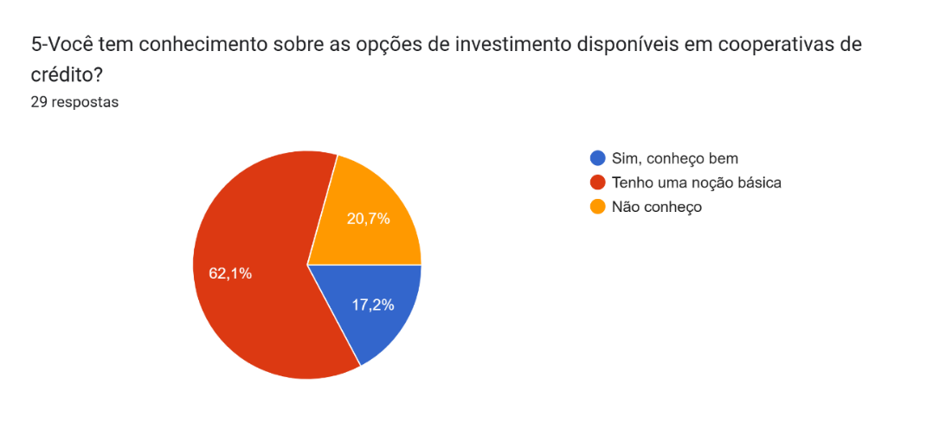

Fonte: Entrevista Online

A falta de conhecimento referente as cooperativas de crédito limitam os acadêmicos em fazer seus investimentos, e diversificar os mesmos ter acesso a taxas maiores em alguns casos, e condições mais amplas e flexíveis estas que são oferecidas dentro das cooperativas de crédito, além de outras vantagens que são oferecidos dentro das cooperativas que podem ser benéficas aos acadêmicos.

O sexto questionamento, fez ênfase aos acadêmicos auto identificarem qual é o perfil de investidor que os mesmos possuem 62,1% afirmaram ter perfil conservador, e apenas 6,9% dos acadêmicos afirmam possuir perfil arrojado de investimento.

Gráfico 6: Perfil do Investidor

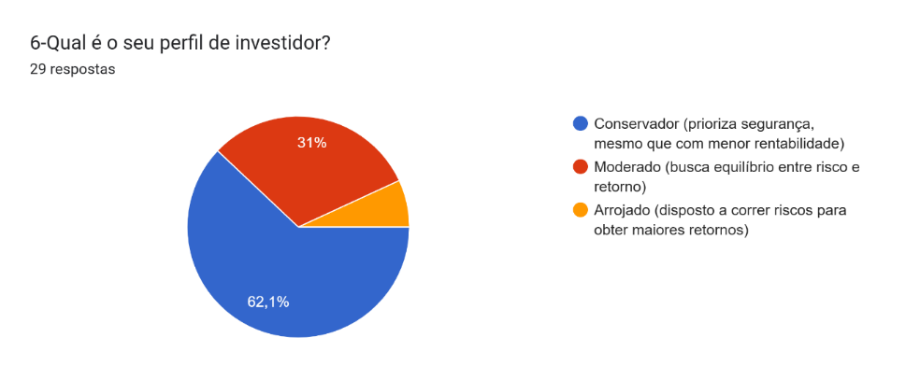

Fonte: Entrevista Online

O predomínio do perfil conservador nós jovens é de grande disparidade o que indica que os jovens preferem ter uma rentabilidade menor porem algo com uma garantia maior, os mesmos têm preferência por segurança, estabilidade e preservação de capital.

A sétima pergunta da pesquisa induziu os jovens a responderem referente ao seu interesse em investir dentro de uma cooperativa de crédito, nesta 55,2% afirmaram que precisariam de mais informações referentes as cooperativas, outros 34,5% responderam que sim, já 10,3% dizem que não possuem interesse em investir em uma.

Gráfico 7: Interesse em investir em Cooperativas de Crédito

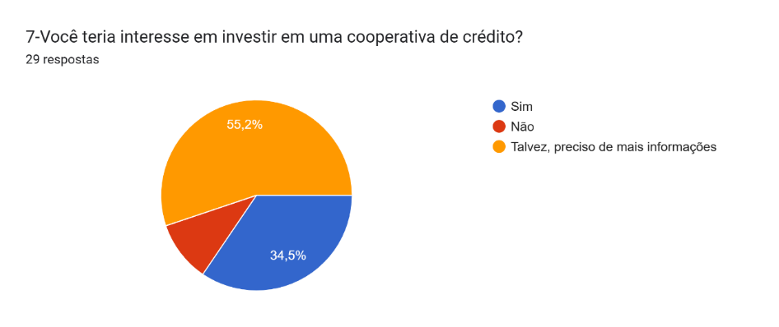

Fonte: Entrevista Online

As respostas da questão trazem em ênfase a necessidade das cooperativas de expor as vantagens e as principais vantagens referente ao funcionamento das mesmas, a fim de aumentar o engajamento dos jovens. As cooperativas de crédito, por seu caráter cooperativo e taxas mais competitivas, têm potencial para atrair uma parte significativa desse público, mas é necessário divulgar mais sobre as opções e os benefícios que elas oferecem.

Esse cenário revela a necessidade de mais educação financeira e de ações que esclareçam as vantagens e o funcionamento das cooperativas de crédito, a fim de aumentar o engajamento dos jovens com esse modelo financeiro. As cooperativas de crédito, por seu caráter cooperativo e taxas geralmente mais competitivas, têm potencial para atrair uma parte significativa desse público, mas é necessário informar melhor sobre as opções e os benefícios que elas oferecem. (CERBASI, 2018).

Um trabalho das cooperativas em divulgar seus produtos e serviços pode fazer com que os jovens as vejam as como uma opção viável e interessante de investimento.

Na oitava questão, quando questionados sobre o que é mais atrativo dentro de uma cooperativa de crédito 62,1% dos acadêmicos afirmam que a participação nos lucros influencia, seguido pela segurança e taxa de retorno com 58,6%, já o atendimento personalizado fica com 31% dos motivos da escolha seguido pela proximidade com a comunidade com 13,8%.

Gráfico 8: Atrativos das Cooperativas de Crédito

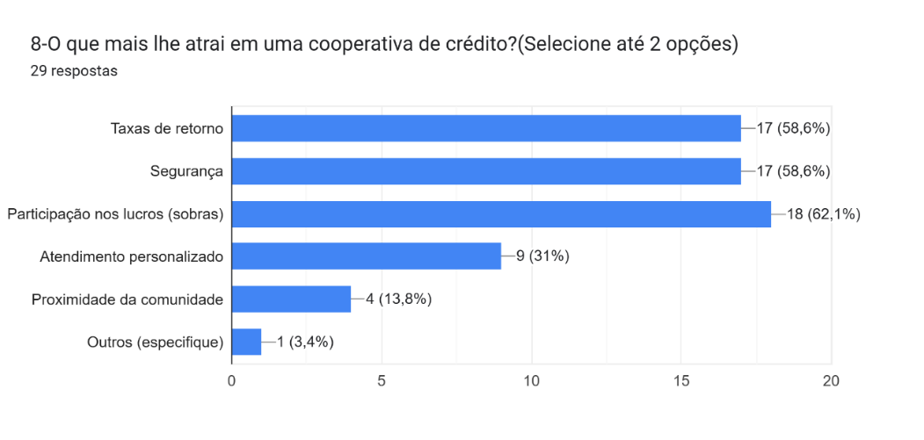

Fonte: Entrevista Online

O gráfico apresenta os pontos mais atrativos dentro de uma cooperativa de crédito, e mostra que os jovens estão atentos aos **aspectos financeiros e de participação,** com uma valorização destacada dos **benefícios econômicos diretos.**

A nona questão questionou referente a qual valor os jovens estariam dispostos a investir inicialmente neste 72,4% dos acadêmicos afirmar que estão dispostos a investir R$ 1.000, 10,3% dos acadêmicos afirmam ter intenção de investir de R$ 1.000,00 a R$ 5.000,00.

Gráfico 9: Valor que está disposto a investir

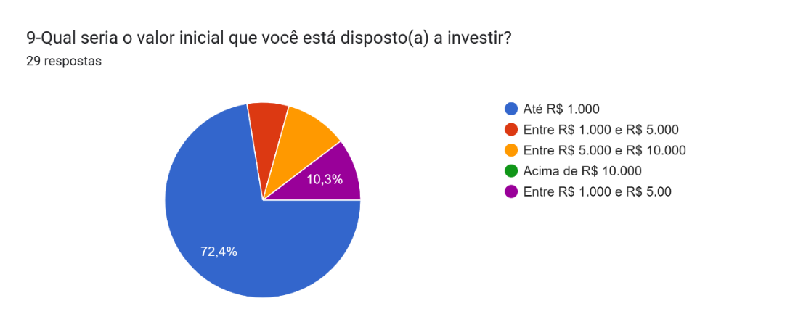

Fonte: Entrevista Online

Os acadêmicos por possuir um perfil mais conservador o valor menor investido no começo pode ser para analisar um comportamento do investimento, o valor também pode ser menor pela disposição menor de valor para ser destinado para isto, porém podemos concretizar que existe uma disposição de fazer investimento por parte dos jovens.

A décima questão fez ênfase a orientação financeira, nesta 58,6% dos acadêmicos afirmam que sim já tiveram orientação financeira e outros 41,4% dos acadêmicos não tiveram.

Gráfico 10: Orientação sobre educação financeira

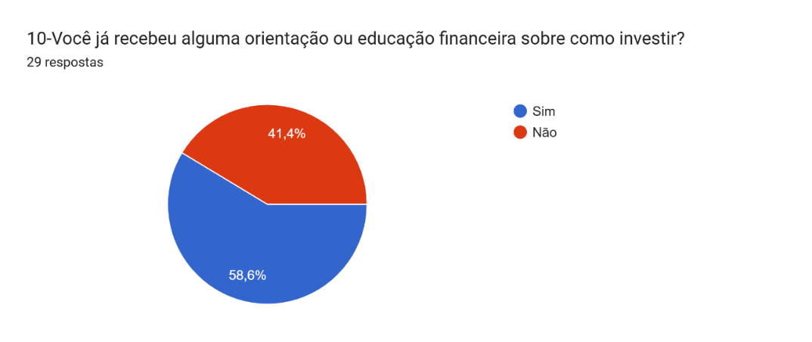

Fonte: Entrevista Online

A maioria dos acadêmicos já teve contato com uma orientação referente a educação financeira, o que deixa mais claro os planejamentos sobre o retorno que o mesmo pode conseguir e assim alcançar a melhor taxa de retorno com segurança para o valor investido, assim como também tendo educação financeira podem ter um planejamento maior referente aos seus gastos e assim destinar algum valor para emergências e deixar o mesmo investido.

A partir da pesquisa realizada com os acadêmicos dos cursos de administração e ciências contábeis da Fundação Educacional Machado de Assis-FEMA a análise das respostas obtidas revela muito sobre o comportamento financeiro dos jovens que em grande parte demonstra interesse por investimento, a grande maioria com um perfil conservador, possuem um conhecimento vago sobre o assunto e buscam mais conhecimentos para saber a forma correta de aplicar seus recursos.

3.2 PERFIL DOS INVESTIDORES E SUAS PREFERÊNCIAS EM RELAÇÃO ÀS OPÇÕES DE INVESTIMENTO.

A análise dos dados da pesquisa revelou que o perfil predominante entre os acadêmicos da FEMA é conservador, caracterizado pela busca por segurança e estabilidade em suas decisões financeiras. Esse comportamento foi identificado a partir das escolhas dos entrevistados, que priorizam investimentos mais tradicionais e de baixo risco, como a poupança e a renda fixa. O perfil conservador está diretamente relacionado ao estágio inicial de maturidade financeira dos acadêmicos, que ainda estão desenvolvendo conhecimento e confiança para explorar alternativas mais complexas e potencialmente mais rentáveis.

Diversos fatores ajudam a explicar essa preferência pela cautela. Muitos acadêmicos enfrentam limitações financeiras, o que os leva a investir valores mais modestos, priorizando alternativas seguras que minimizem riscos. Além disso, a falta de conhecimento aprofundado sobre opções de investimento e o funcionamento do mercado financeiro reforça essa escolha, pois os jovens preferem evitar possíveis perdas que possam comprometer os poucos recursos acumulados até o momento. Outro aspecto marcante é o receio de perder dinheiro, um fator recorrente entre investidores iniciantes, especialmente aqueles que ainda não possuem experiência prática no mercado.

Diversos fatores contribuem para a preferência dos jovens investidores pela cautela, como limitações financeiras, falta de conhecimento aprofundado sobre o mercado financeiro e o receio de perder dinheiro. Esses aspectos reforçam a escolha por alternativas seguras, como CDBs e títulos do Tesouro Direto, que oferecem maior estabilidade e proteção ao patrimônio acumulado (SILVA, 2023, p. 45).

É crucial conhecer o perfil dos investidores e seus gostos em relação às alternativas de investimento para harmonizar as características pessoais com os produtos financeiros mais apropriados. Os investidores podem ser categorizados em perfis conservadores, moderados e arrojados, cada um com variados graus de tolerância ao risco e expectativas de lucro. O estilo de vida conservador valoriza a segurança e a estabilidade, optando por ativos de baixo risco, como CDBs e títulos do Tesouro Direto. O perfil moderado procura um balanço entre segurança e lucratividade, escolhendo diversificar em renda fixa e renda variável. Por outro lado, o perfil audacioso, pronto para correr riscos mais altos, concentra-se em ativos como ações e fundos imobiliários, em busca de maior rentabilidade. Compreender esses perfis possibilita que as instituições financeiras orientem de maneira mais eficaz os investidores, reduzindo os riscos.

É fundamental compreender o perfil dos investidores para alinhar suas características pessoais às opções de investimento mais adequadas. Perfis conservadores priorizam segurança e estabilidade, enquanto perfis moderados buscam equilíbrio entre risco e retorno, e perfis arrojados estão dispostos a assumir maiores riscos em busca de alta rentabilidade. (Fortuna, 2018, p. 154; Cerbasi, 2009)

A análise do perfil do investidor permite identificar o grau de risco aceitável e o retorno esperado, facilitando a escolha de investimentos mais adequados e ajudando a minimizar riscos. (Fortuna 2018, p. 154)

Para tomar decisões de investimento mais assertivas, é fundamental que os investidores compreendam suas metas financeiras, prazos e nível de tolerância ao risco, conforme explica Gustavo Cerbasi em Investimentos Inteligentes.

Eduardo Fortuna, em Mercado Financeiro (2018), destaca que a análise do perfil do investidor permite identificar o grau de risco aceitável e o retorno esperado, facilitando a escolha de investimentos mais adequados e ajudando a minimizar riscos.

Maximizar as chances de êxito nos investimentos depende da compreensão do perfil de investidor, que engloba fatores como tolerância ao risco, metas financeiras, horizonte de tempo e outras características específicas. Essa perspectiva, conforme também abordada por Cerbasi, ajuda a nortear escolhas mais conscientes no mercado financeiro.

Fortuna enfatiza, ainda, que a análise do perfil é uma ferramenta prática e essencial para alinhar investimentos às necessidades individuais, promovendo maior segurança e assertividade nas decisões financeiras.

Analisando o item 6, percebemos que a maioria dos jovens entrevistados se identifica com um perfil de investidor conservador, ou seja, priorizam a segurança mesmo que isso signifique um retorno menor. Esse comportamento faz sentido, já que muitos ainda estão começando a entender o mercado financeiro e têm receio de perder o pouco dinheiro que conseguiram juntar. A ideia de correr riscos pode ser assustadora para quem não conhece bem as opções de investimento, então é natural que escolham alternativas mais seguras e previsíveis. Esse perfil conservador reflete um desejo de evitar perdas e crescer aos poucos, conforme vão ganhando mais confiança e conhecimento na área.

Esse tipo de investidor prioriza a segurança em suas aplicações. Em sua diversificação de investimentos, o conservador deve manter a maior parte da sua carteira de 10 investimentos em produtos de baixo risco, como por exemplo: tesouro direto, CDB, LC, LCI/LCA e fundos de Renda Fixa. (Rico, 2022, p.1)

O perfil conservador observado na pesquisa demonstra que os jovens investidores tendem a preferir alternativas de baixo risco, como Tesouro Direto, CDB e LCI/LCA. Esses investimentos oferecem estabilidade e segurança, alinhando-se ao objetivo de preservar o patrimônio em vez de buscar maiores ganhos.

3.3 INDICAÇÃO DE INVESTIMENTOS

Com base na análise do perfil dos jovens investidores, predominantemente conservadores, o RDC (Recibo de Depósito Cooperativo) se destaca como a melhor opção de investimento. Essa modalidade combina a segurança oferecida por investimentos de renda fixa, semelhante à poupança, com uma rentabilidade ligeiramente superior, atendendo assim à necessidade dos jovens de proteger seu capital enquanto buscam um crescimento gradual dos recursos.

Além disso, o RDC proporciona flexibilidade em termos de prazos e opções de taxas pré-fixadas e pós-fixadas, permitindo que os investidores alinhem suas aplicações às suas metas financeiras pessoais. As cooperativas de crédito, ao oferecerem um ambiente mais colaborativo e taxas competitivas, facilitam o acesso dos jovens ao mercado de investimentos, promovendo um início mais acessível e seguro no mundo financeiro. Dessa forma, o RDC não apenas atende às preferências por segurança e estabilidade, mas também incentiva a diversificação e o planejamento financeiro consciente, essenciais para a construção de uma base financeira sólida a longo prazo.

Educação financeira é a chave para que os investidores superem o medo de perder dinheiro e se sintam confortáveis ao diversificar suas aplicações. Começar com opções de baixo risco é essencial, pois permite que o investidor compreenda como o mercado funciona, ao mesmo tempo em que acumula capital de forma segura e sustentável. (Cerbasi 2018, p. 67)

Com base na análise do perfil dos jovens investidores, que possuem predominantemente perfil conservadores, perfil este identificado na pesquisa realizada com os acadêmicos o tipo de investimento que traria mais lucro e manteria o perfil de investimento dos jovens seria, o RDC (Recibo de Depósito Cooperativo) que se destaca como a melhor opção de investimento para quem possui perfil conservador, mas ao mesmo tempo busca uma boa rentabilidade financeira. Essa modalidade combina a segurança oferecida por investimentos de renda fixa, semelhante à poupança, com uma rentabilidade ligeiramente superior, atendendo assim à necessidade dos jovens de proteger seu capital enquanto buscam um crescimento gradual dos recursos.

Além disso, o RDC proporciona flexibilidade em termos de prazos e opções de taxas pré-fixadas e pós-fixadas, permitindo que os investidores alinhem suas aplicações às suas metas financeiras pessoais. As cooperativas de crédito, ao oferecerem um ambiente mais colaborativo e taxas competitivas, facilitam o acesso dos jovens ao mercado de investimentos, promovendo um início mais acessível e seguro no mundo financeiro. Dessa forma, o RDC não apenas atende às preferências por segurança e estabilidade, mas também incentiva a diversificação e o planejamento financeiro consciente, essenciais para a construção de uma base financeira sólida a longo prazo.

Os investimentos seguros, como aqueles oferecidos por cooperativas de crédito, representam um excelente ponto de partida para novos investidores. Eles permitem que os iniciantes ganhem confiança e aprendam sobre o mercado financeiro sem se expor a grandes riscos, além de possibilitar a construção de uma base sólida para metas futuras, seja na realização de sonhos ou na proteção contra emergências. (Gustavo Cerbasi 2018, p. 45)

De acordo com o pernil dos jovens analisados na pesquisa e também a análise dos tipos de investimento no referencial teórico a carteira de investimento que s jovens deveriam escolher seria o RDC, carteira está que proporciona uma boa rentabilidade, e mantendo os jovens em sua zona de conforto, por ser uma forma de aplicação de renda fixa, que não gera riscos ao investidores, o RDC proporcionará aos jovens uma forma de investir tanto curto quanto a longo prazo o que incentivara os mesmos na diversificação de aplicações e um planejamento maior para o futuro.

**CONCLUSÃO**

A pesquisa realizada teve como objetivo identificar o perfil de investimento dos acadêmicos da Fundação Educacional Machado de Assis (FEMA), focando nas dificuldades enfrentadas por esses jovens ao alocar seus recursos no mercado financeiro, além de entender suas preferências em relação aos tipos de investimentos nos quais demonstram maior confiança. Durante a análise, observou-se que a maior parte dos jovens apresenta um perfil conservador, priorizando a segurança nos investimentos, mesmo que isso resulte em rendimentos menores. Muitos dos acadêmicos demonstraram desconhecimento sobre as opções oferecidas pelas cooperativas de crédito, apesar de reconhecerem a atratividade desses investimentos, como a participação nos lucros, maior segurança e melhores taxas de retorno.

O estudo evidenciou que, embora os jovens apresentem interesse em investir, a falta de informações sobre o mercado financeiro e sobre as cooperativas de crédito, em particular, limita suas escolhas. A falta de conhecimento sobre esses tipos de investimento é um fator limitante importante. A pesquisa mostrou que, em grande parte, o desconhecimento das vantagens e do funcionamento das cooperativas de crédito impede que os jovens explorem opções mais diversificadas e com maior potencial de retorno. Essa carência de informações pode ser considerada uma barreira significativa para a maior inserção dos jovens no mercado financeiro, dificultando a tomada de decisões mais assertivas.

Com base nesses resultados, a pesquisa sugere que uma maior divulgação e engajamento sobre as vantagens das cooperativas de crédito poderiam estimular a participação dos jovens no mercado financeiro. Uma maior oferta de informações claras e acessíveis sobre os benefícios desses investimentos pode ajudar a fomentar o interesse e incentivar a adoção de investimentos mais diversificados e, em muitos casos, com maiores retornos. A educação financeira, portanto, se torna um ponto central para capacitar os jovens a tomar decisões mais informadas e eficientes em relação aos seus investimentos.

A contribuição da pesquisa é fornecer uma visão detalhada sobre o comportamento financeiro dos jovens acadêmicos da FEMA e as dificuldades que eles enfrentam ao lidar com investimentos. Além disso, ela abre caminho para a implementação de programas de educação financeira, auxiliando na formação de uma geração mais capaz de tomar decisões acertadas sobre o tipo de investimento a ser feito. Compreender essas dificuldades e preferências é essencial para criar políticas e estratégias que melhorem a inclusão financeira e estimulem o engajamento dos jovens com o mercado financeiro.

Para estudos futuros, recomenda-se investigar mais a fundo as estratégias de engajamento e divulgação das cooperativas de crédito, com o objetivo de superar as barreiras informativas e motivacionais identificadas. Analisar o impacto de programas educativos e campanhas de conscientização sobre as cooperativas de crédito pode contribuir para o aumento da inserção desse público no mercado financeiro e promover investimentos mais diversificados. Além disso, seria interessante explorar as mudanças no comportamento de investimento dos jovens ao longo do tempo, após a implementação de programas de educação financeira, para avaliar se a diversificação dos investimentos e a escolha por opções mais rentáveis aumentam com o tempo. Tais estudos podem fornecer dados valiosos para o desenvolvimento de estratégias de marketing mais eficazes e políticas públicas voltadas para a inclusão financeira da juventude brasileira.

**REFERÊNCIAS**

Ailos. **RDC Investimento: o que é, como funciona e vantagens.** 2022. Disponível em: <<https://blog.ailos.coop.br/educacao-financeira/rdc-investimento-o-que-e-como-funciona-e-vantagens/>> Acesso em 08 de maio de 2024

BERGMANN, Andreia Brites dos Santos. **Análise de desempenho e de riscos dos diversos tipos de fundos de investimentos.** 2008. 61 f. Trabalho de Conclusão de curso (Graduação em Administração), Universidade do Rio Grande do Sul, Porto Alegre. Disponível em: <http://www.lume.ufrgs.br/bitstream/handle/10183/17997/000653066.pdf?sequence= 1>

CAVALCANTE, Francisco; MISUMI, Jorge. Mercado de Capitais, 4° Ed. Belo Horizonte – MG: **Comissão Nacional de Bolsa de Valores**,1998. Acesso em 27 de setembro de 2024.

**CONSTITUIÇÃO FEDERAL**. Disponível em: < chrome-extension://efaidnbmnnnibpcajpcglclefindmkaj/<https://www.camara.leg.br/proposicoesWeb/prop_mostrarintegra?codteor=1106963&filename=LegislacaoCitada%20PL%205891/2013#:~:text=RESOLU%C3%87%C3%83O%20N%C2%BA%203.919%2C%20DE%2025,Brasil%20e%20d%C3%A1%20outras%20provid%C3%AAncias>. > Acesso em 30 de maio de 2024

CVM - **COMISSÃO DE VALORES MOBILIÁRIOS**. Instrução CVM nº 539, de 13 de novembro de 2013. 2013. Disponível em: < http://www.cvm.gov.br/legislacao/instrucoes/inst539.html > . Acesso em: 27 abr. 2023.

Exame. **Taxa Selic: o que é, como funciona e qual o impacto.** 2024. Disponível em: < <https://exame.com/invest/guia/o-que-e-taxa-selic-e-como-ela-funciona/> > Acesso em 30 de abril de 2024

FURASTÉ, Pedro Augusto**. Normas Técnicas para o Trabalho científico**. Ed. 17, Porto Alegre: Dáctilo Plus, 2013, Disponível em: < https://pdfcoffee.com/furaste-normas-tecnicas-abnt-16-ed-pdf-pdf-free.html > . Acesso em 11 de maio de 2024

Governo Federal. **Letra de Crédito Imobiliário - LCI e Letra de Crédito do Agronegócio - LCA.** Disponível em: < <https://www.gov.br/investidor/pt-br/investir/tipos-de-investimentos/titulos-bancarios/letra-de-credito-imobiliario-lci-e-letra-de-credito-do-agronegocio-lca> > Acesso em 10 de maio de 2024

LEMES JÚNIOR, A. B.; RIGO, C. M.; CHEROBIM, A. P. M. S. **Administração financeira: princípios, fundamentos e práticas brasileiras.** Rio de Janeiro: Campus, 2002. Acesso em 01 de maio de 2024

NETO, Alexandre A**. Investimentos no Mercado Financeiro** - Usando a Calculadora HP 12C . 4ª edição. Rio de Janeiro: Atlas, 2019. E-book. p.[Inserir número da página]. ISBN 9788597022575. Disponível em: https://integrada.minhabiblioteca.com.br/reader/books/9788597022575/. Acesso em: 03 de maio de 204.

NETO, Alexandre A. **Mercado Financeiro** . 15ª edição. Rio de Janeiro: Atlas, 2021. E-book. p.Capa. ISBN 9788597028171. Disponível em: https://integrada.minhabiblioteca.com.br/reader/books/9788597028171/. Acesso em: 21 nov. 2024.

OLIVEIRA, Malena. 7 **coisas que você precisa saber sobre as debêntures incentivadas.** Blog Magnetis. 2019. Disponível em: < https://blog.magnetis.com.br/debentures-incentivadas/>. Acesso em: 11 de maio de 2024

Serasa.**Conta poupança: o que é e como funciona.** 2024. Disponível em: <  <https://www.serasa.com.br/blog/conta-poupanca-o-que-e-e-como-funciona/> > Acesso em 07 de maio de 2024

Sicoob Credicitrus. **LCA é um investimento em renda fixa, de baixo risco, com remuneração pós-fixada e excelente rentabilidade**. Disponível em: < <https://sicoobcredicitrus.com.br/lca/> > Acesso em 08 de maio de 2024

Silva. João. Universidade do Porto. **Macro Economia.** Disponível em: < <https://www.fep.up.pt/docentes/joao/material/macro2/macro2_texto_investimento.pdf>.> Acesso em 30 de abril de 2024

STUMPF, Kleber. **Caderneta de Poupança ou Conta Poupança,** 2019. Disponível em:< https://www.topinvest.com.br/caderneta-de-poupanca/> Acesso em 27 de setembro de 2024

1. Acadêmica do sétimo semestre de Ciências Contábeis na Fundação Educacional Machado de Assis- FEMA, Santa Rosa- RS. luizaback66@gmail.com 
2. Acadêmica do sétimo semestre de Ciências Contábeis na Fundação Educacional Machado de Assis- FEMA, Santa Rosa- RS. [Suzanaeichoff@gmail.com](mailto:Suzanaeichoff@gmail.com)
3. Mestre em Gestão Estratégica de Organizações. Orientador. Professor do Curso de Ciências Contábeis na Fundação Educacional Machado de Assis-FEMA, Santa Rosa-RS. jonas@fema.com.br